**Формирование блочной модели**

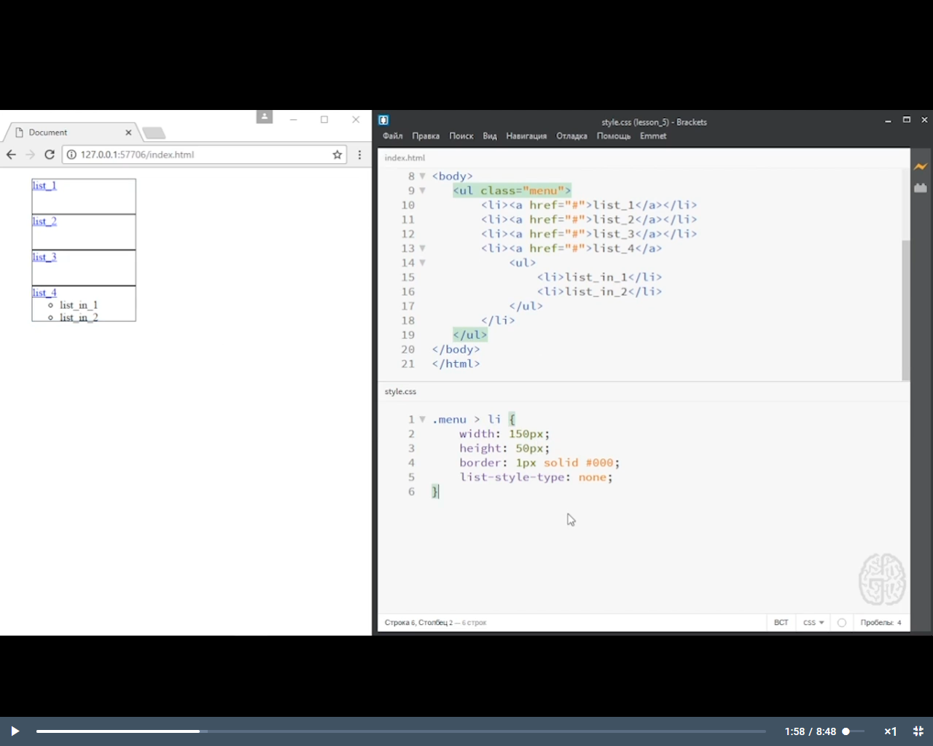

Элементы блочные (li) могут стать строчными.

**Display: inline.** Элементы меню выстроились в одну горизонтальную строку.

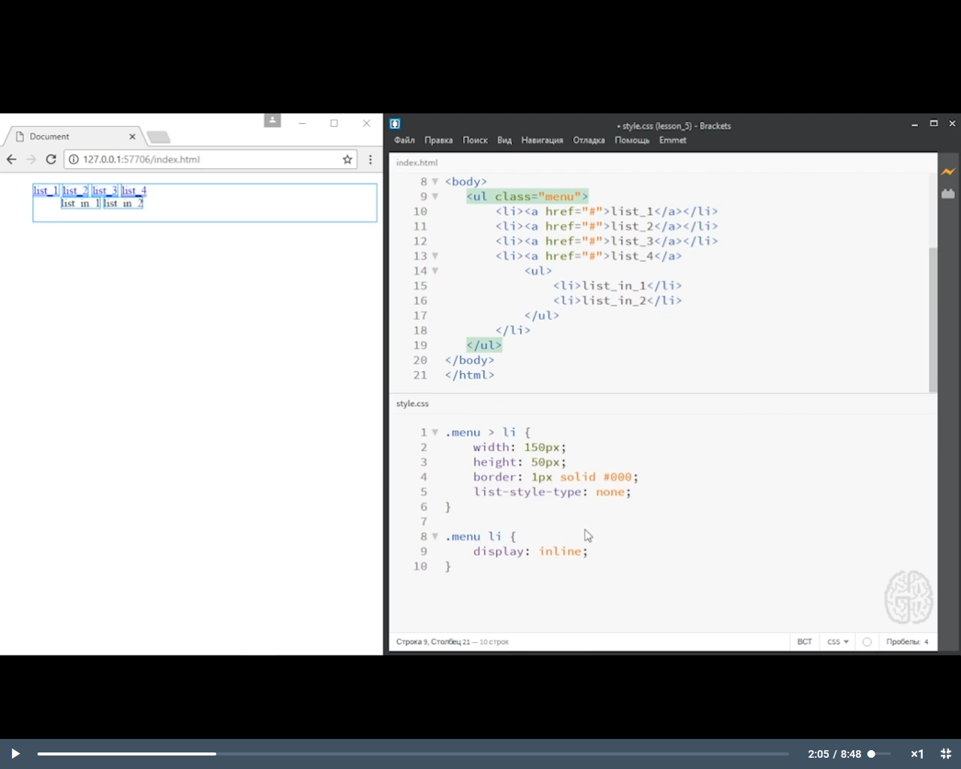

Элементы блочные (li) стали строчными. При этом им теперь нельзя задать значение ширины и высоты.

**Display: block.**

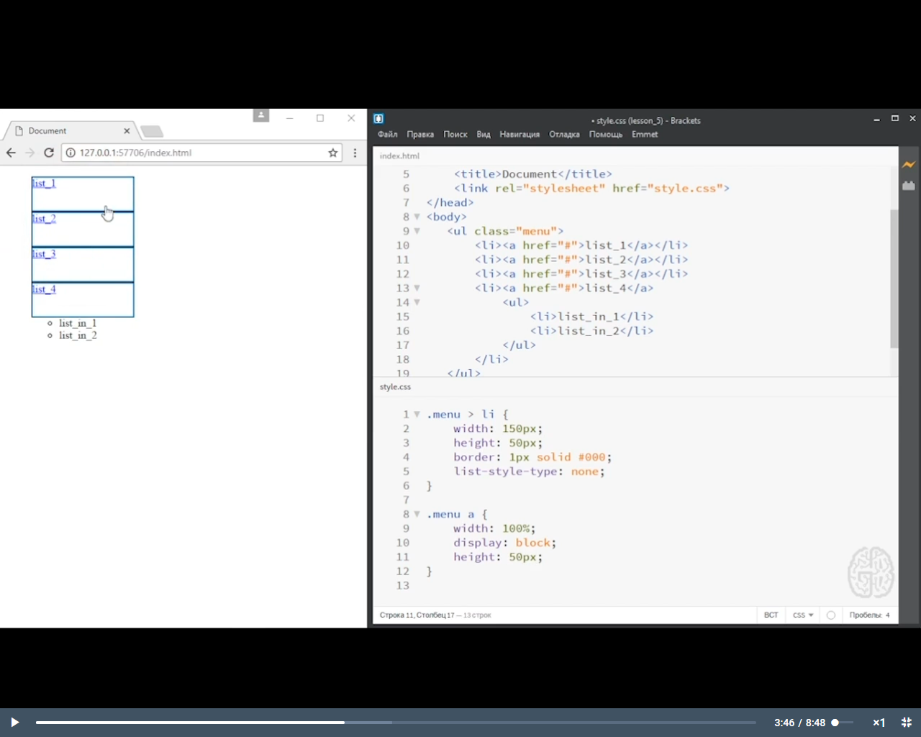

Чтобы сделать ссылку (строчный эл-т «а») активной при наведении на весь блок, ей нужно задать свойство display: block. Теперь ей можно задать ширину и высоту.

**Display: inline-block.**

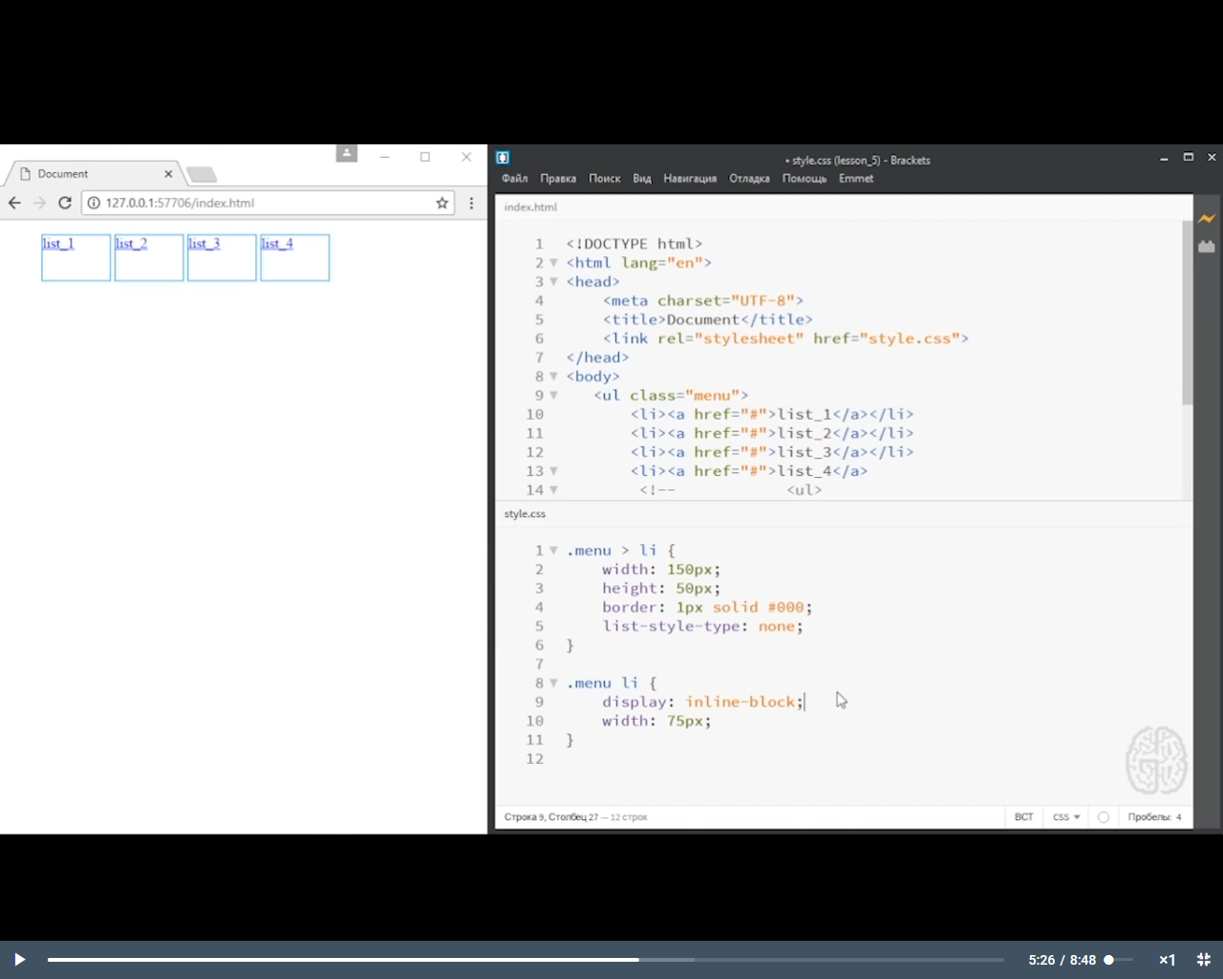

Чтобы добавить ширину и высоту элементу, ему необходимо задать комбинированное свойство display: inline-block. Тогда он будет внутри блочным, снаружи – строчным.

**Display: none**. Для скрытия выпадающего меню используется свойство display: none.

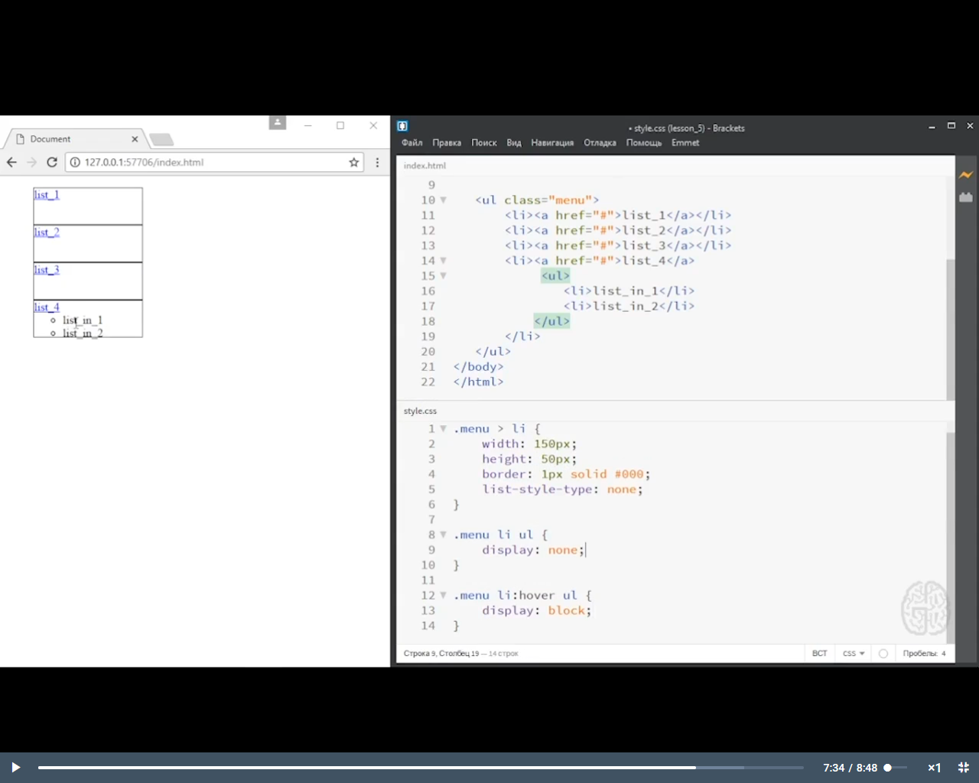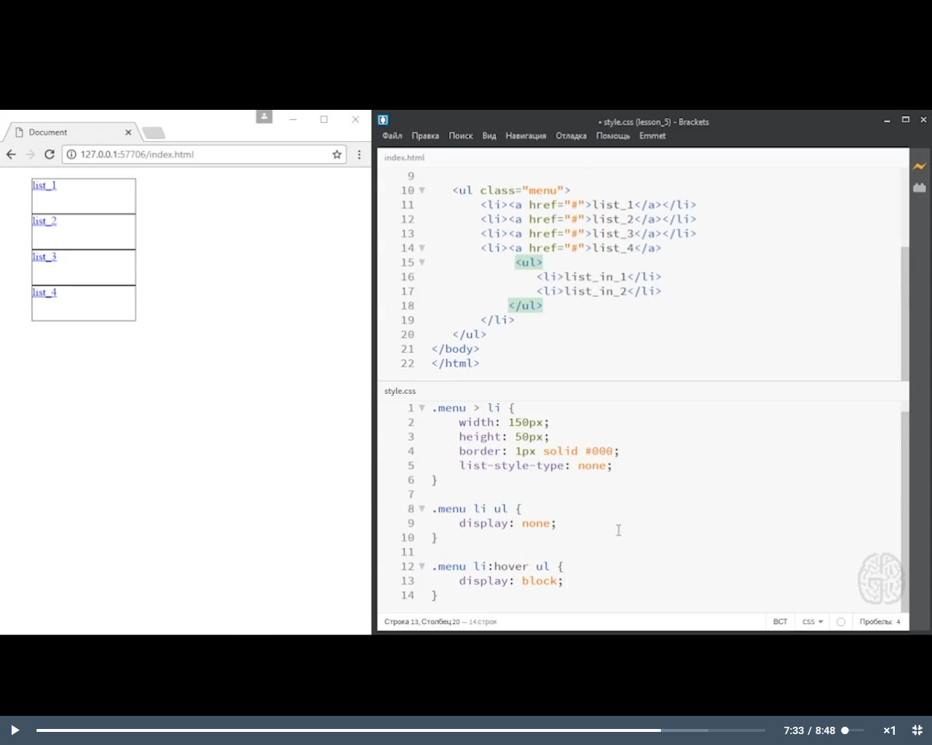

При наведении на элемент, у него появляется выпадающее меню.

Изменение ширины и высоты логотипа, отступ слева и справа (**margin-top/margin-left**)

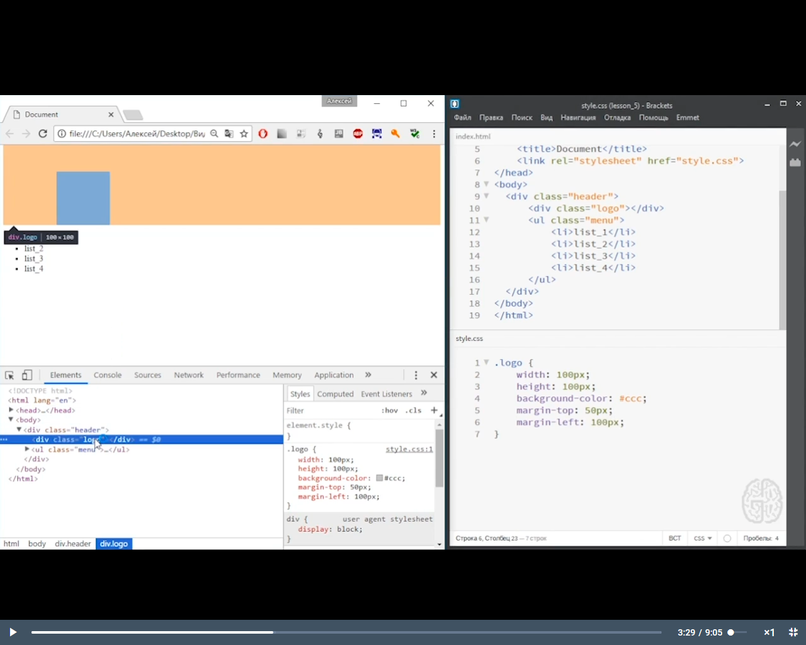

**Внутренний отступ (padding)**

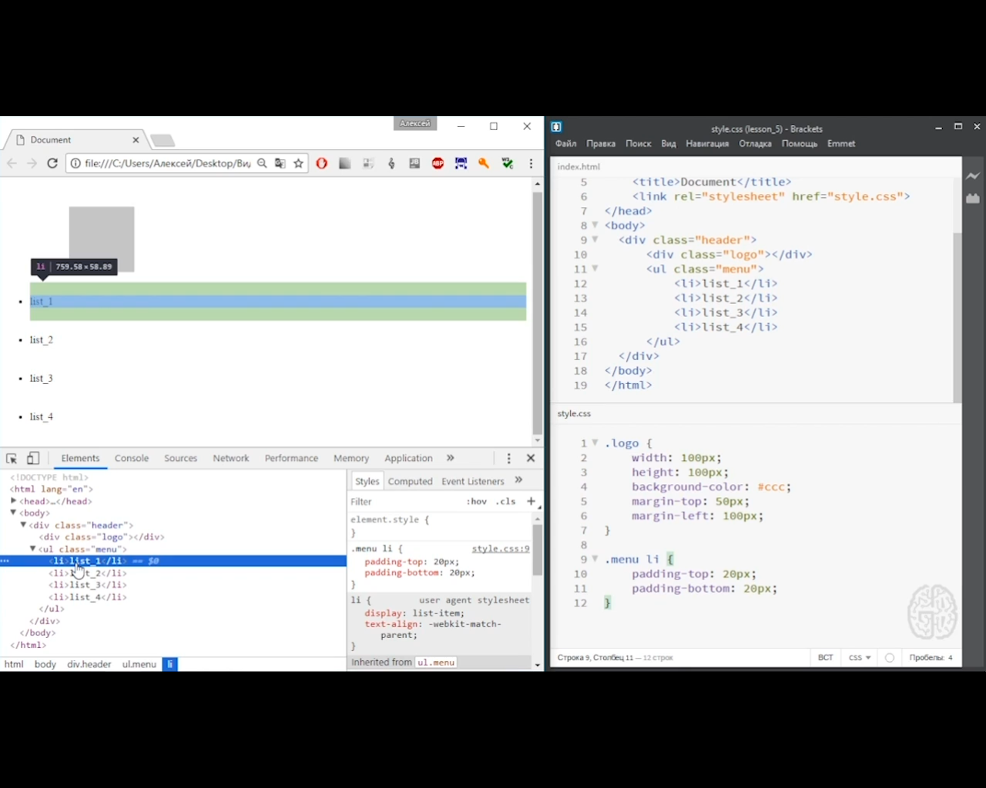

Padding нужен, чтобы элемент увеличивался в объеме, а не отталкивался от внешней границы.

**Внешний отступ (margin)**

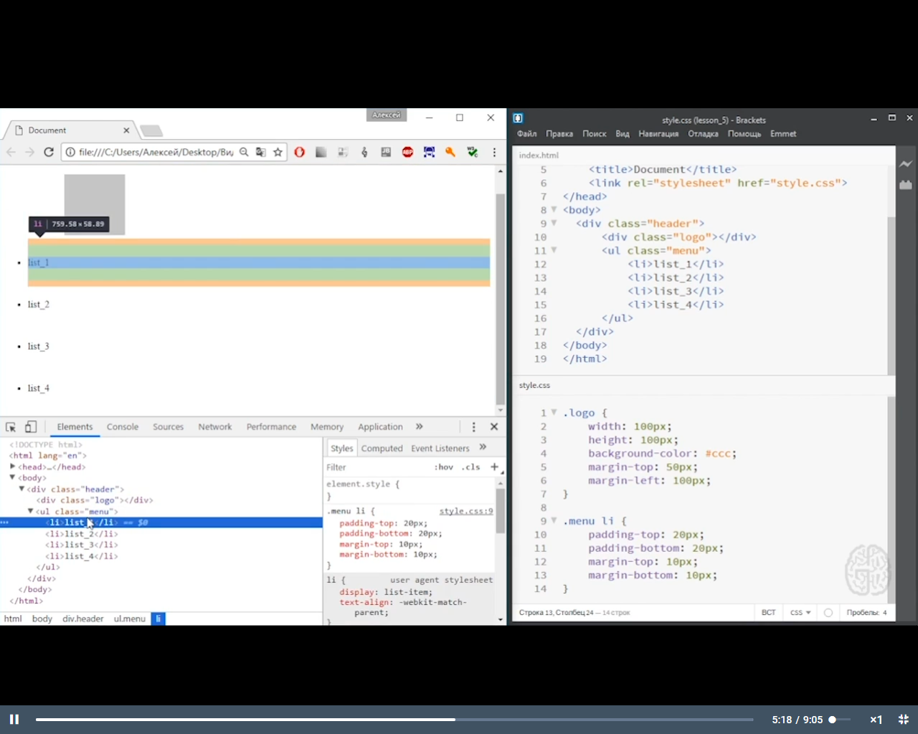

Margin отталкивает элемент от внешней границы.

**Свойство float.** Выстраиваетблочныеэлементы меню в горизонтальную линию

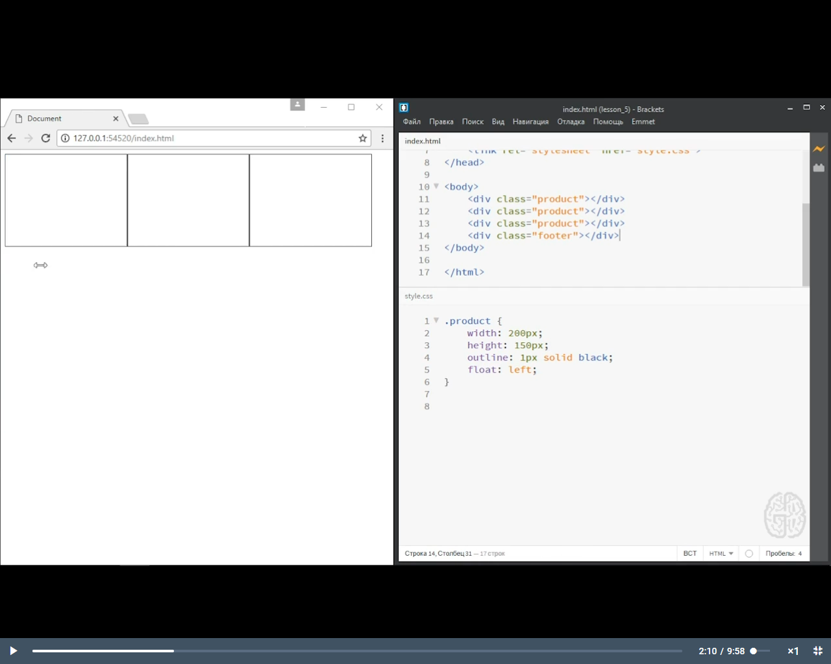

Свойство float также используется для добавления обтекания картинки текстом.

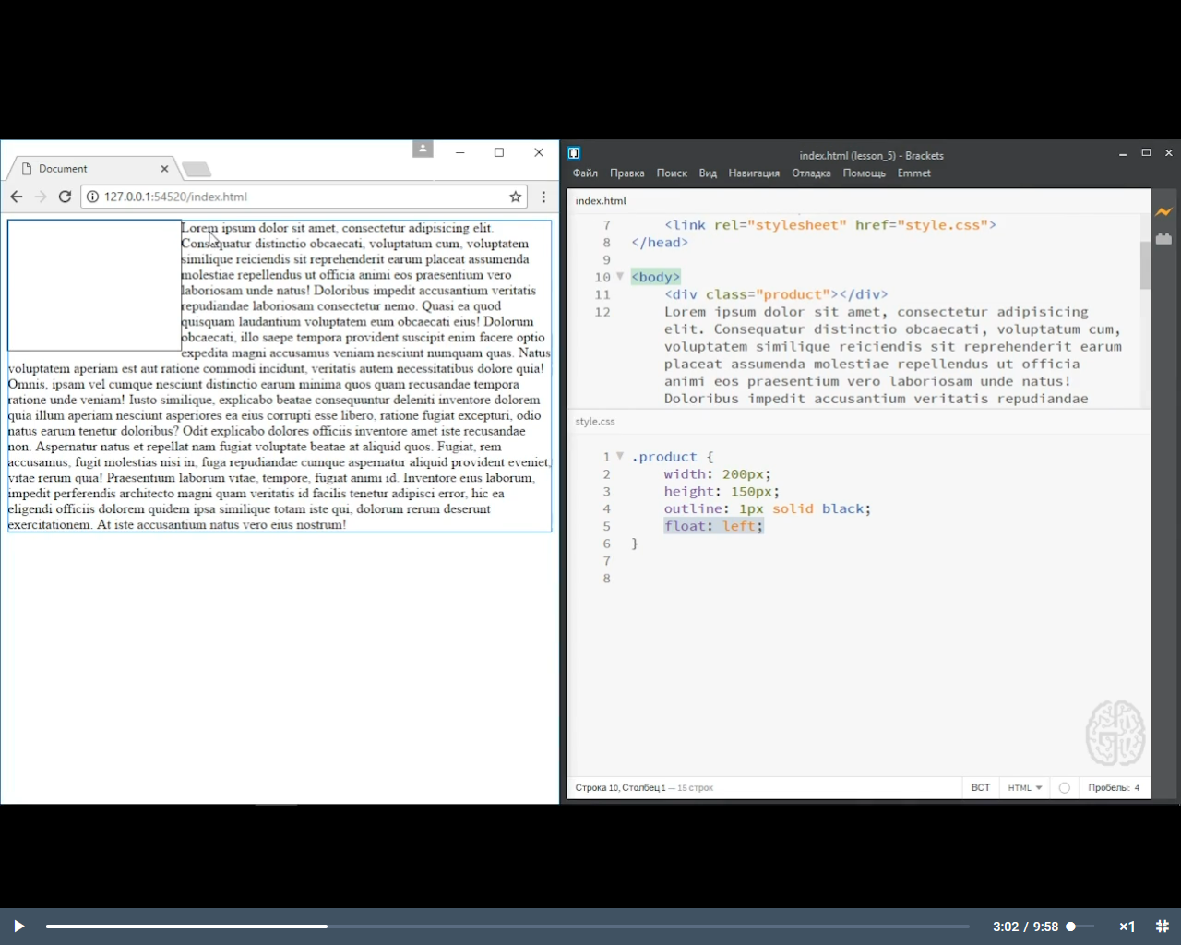

При добавлении footer его фон заезжает на вышестоящие блоки, так как он их не видит.

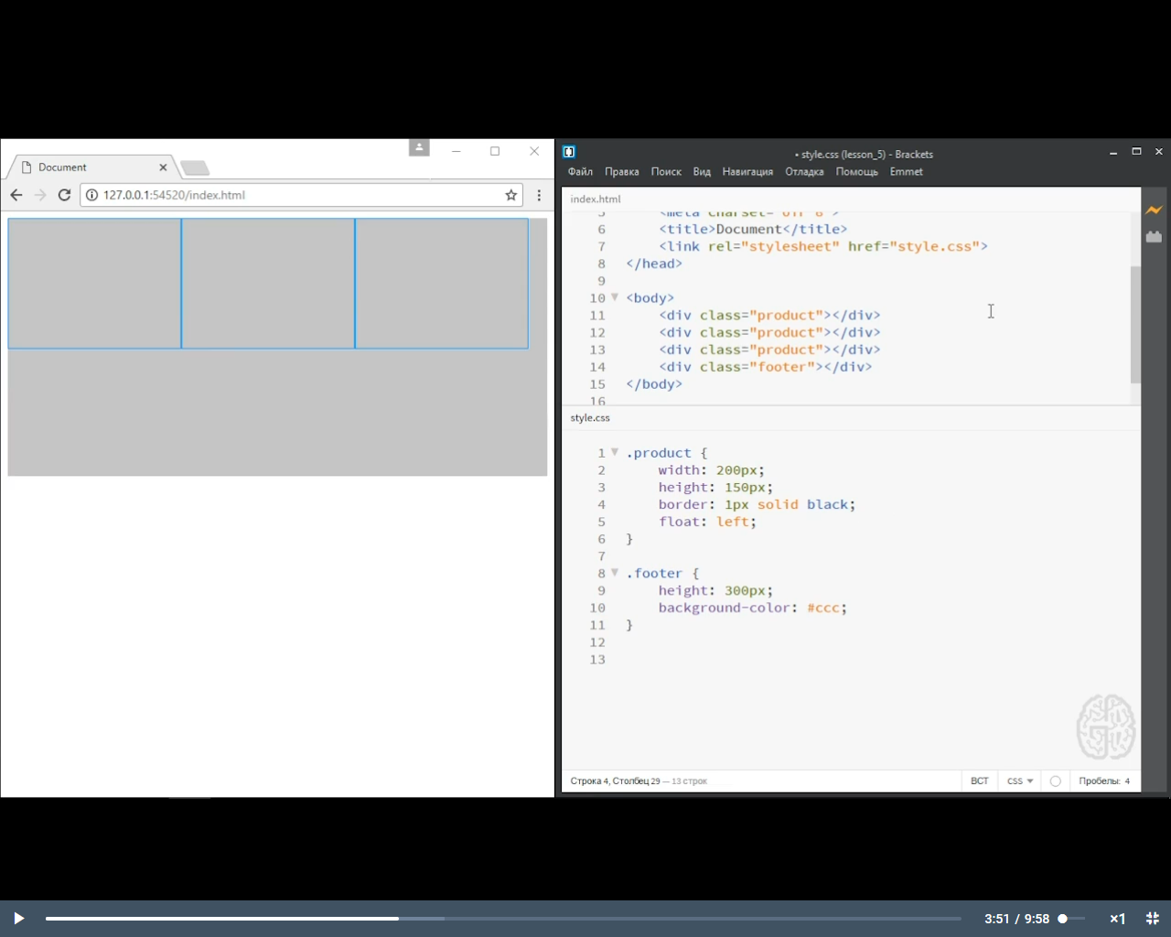

**Clear: both** – дает заметить блоки, у которых установлено свойство float, и не наезжать на них

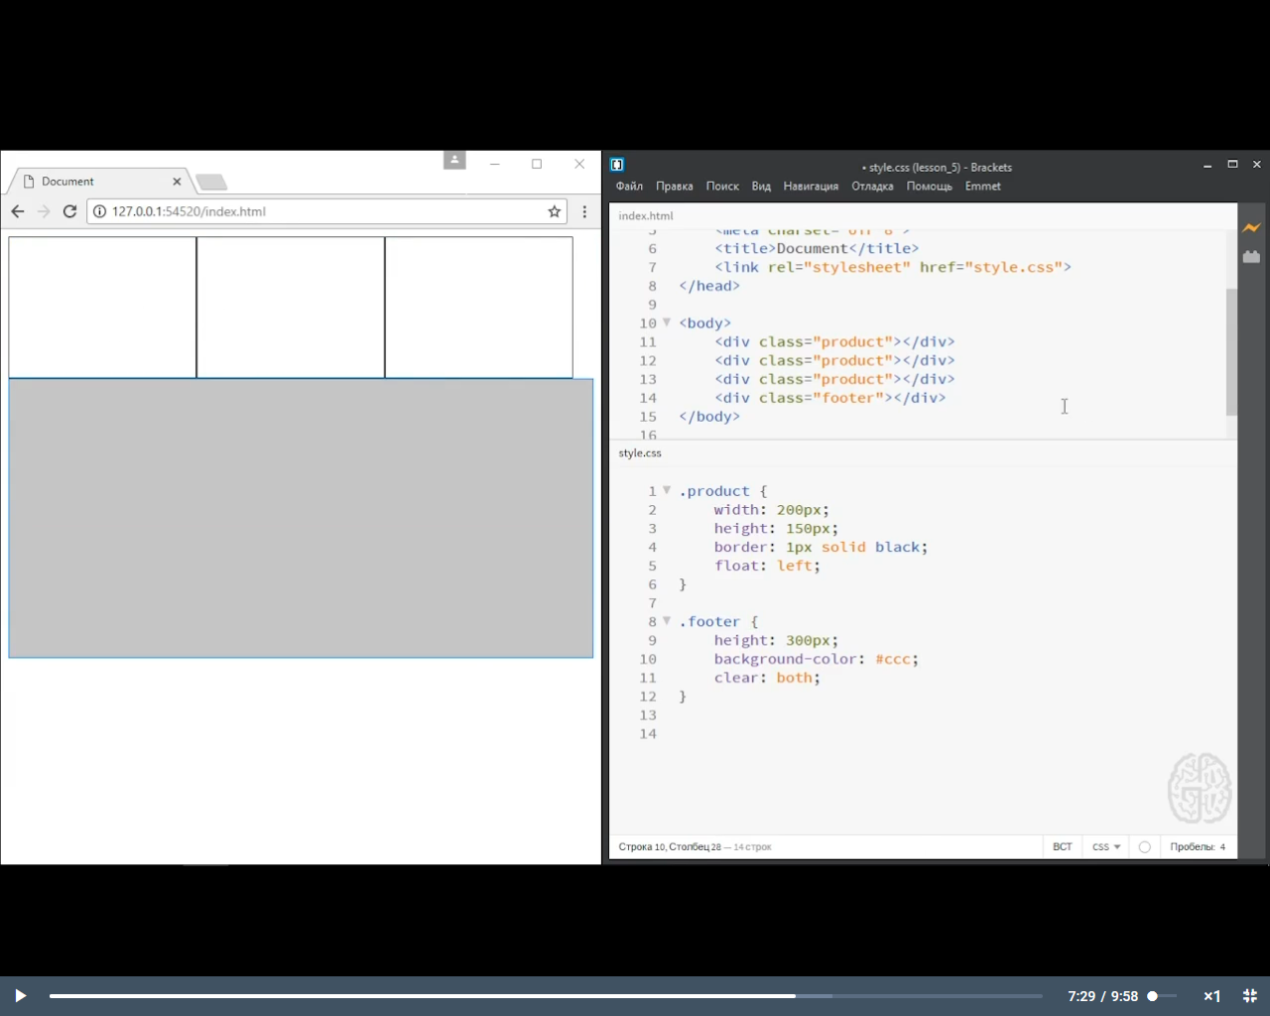

**Overflow: hidden** – убирает перекрывающиеся элементы

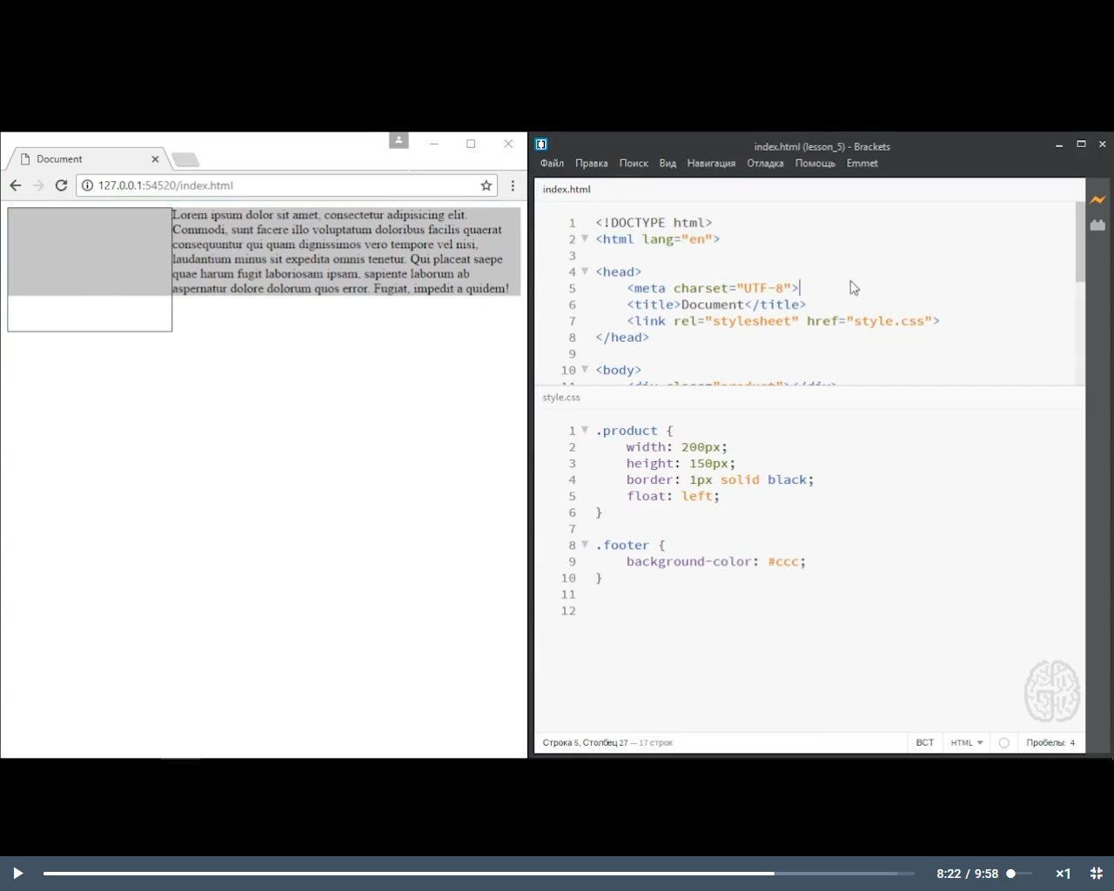

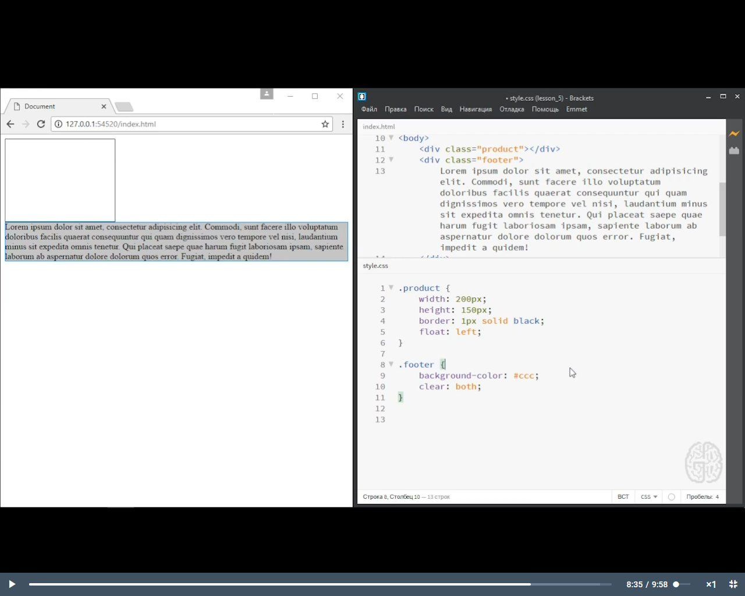

При использовании **clear: both** элемент уходит вниз, но не обтекает блок

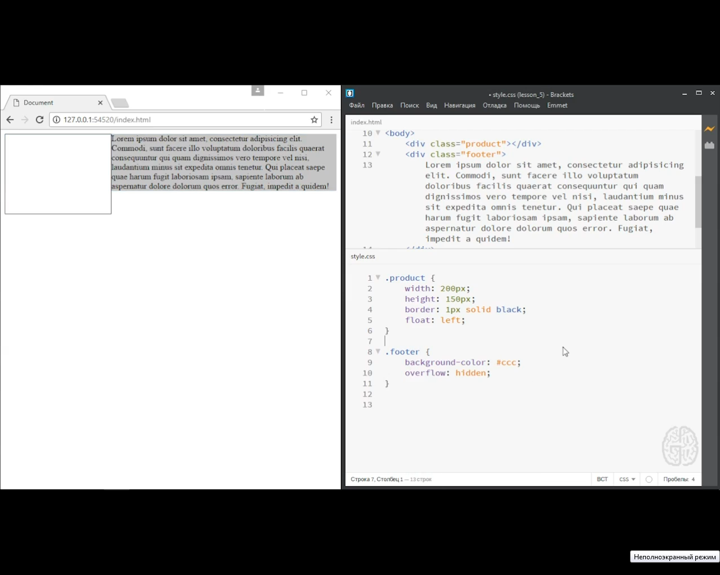

**Position**

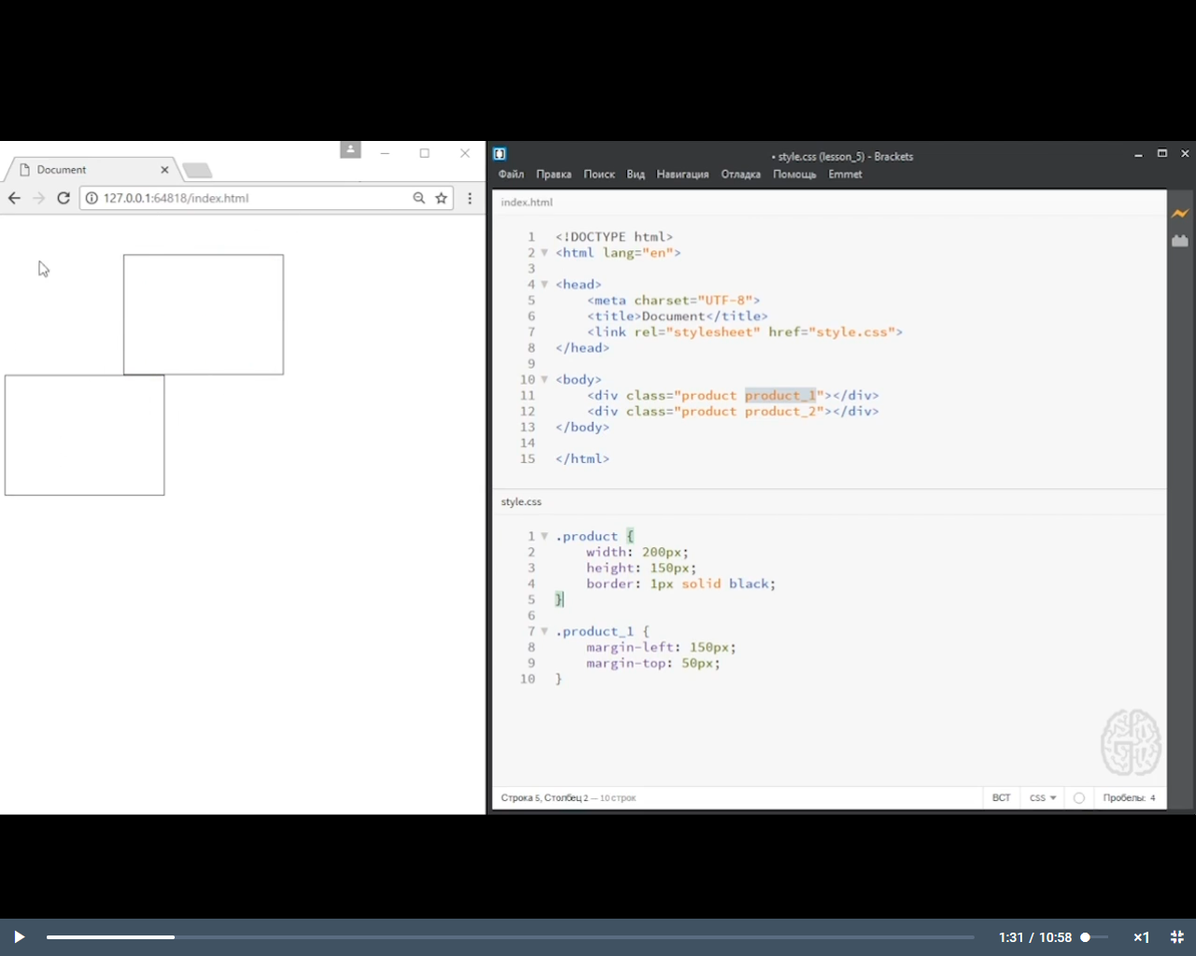

Используя margin, меняется позиция блока 1, при этом он сдвигает блок 2.

**Position: relative** нужен, когда требуется, чтобы один блок **наехал** на другой. В остальных случаях используется margin или padding.

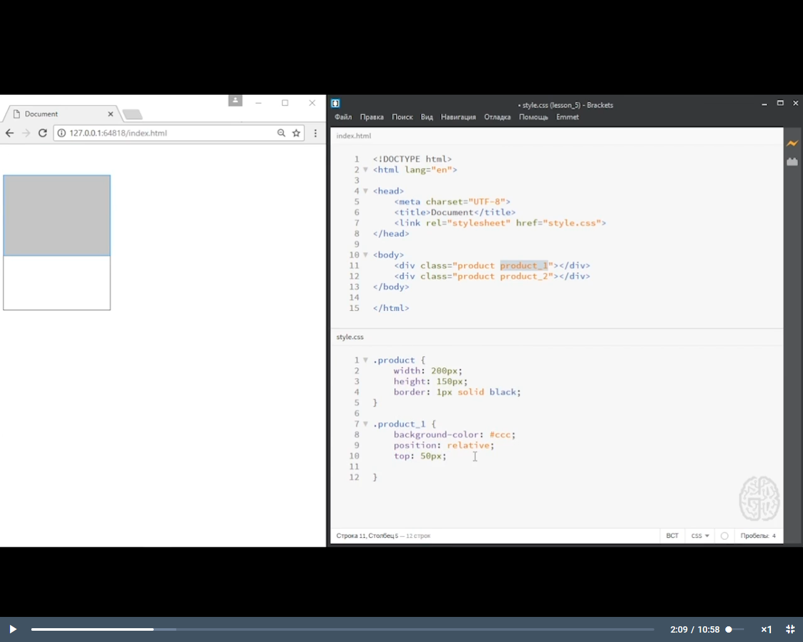

**Position: relative;**

**top: 50px**

Блок 1 наезжает на блок 2, не двигая его.

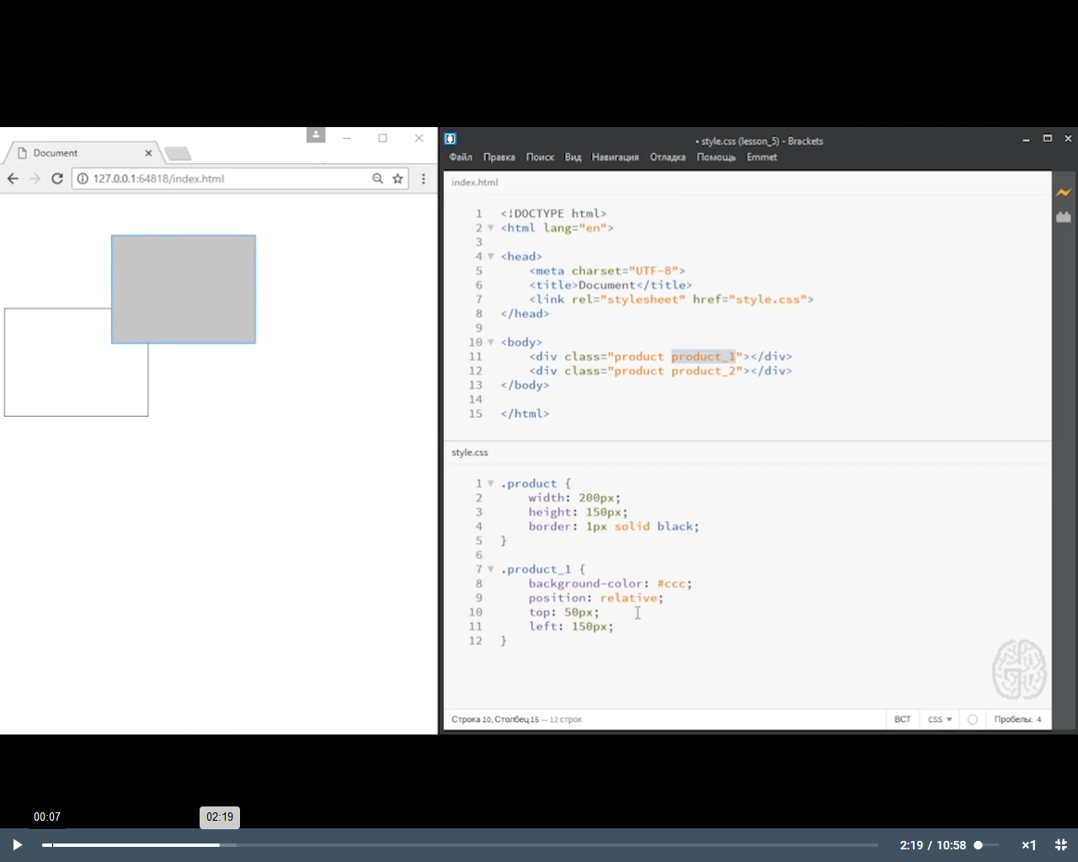

**Position: relative;**

**top: 50px;**

**left: 150px**

Блок 1 наезжает на блок 2, не двигая его.

Если основная структура не затронута, то другие блоки будут воспринимать блок 1 (серый), как если бы он находился в левом верхнем углу, несмотря на его отступы. 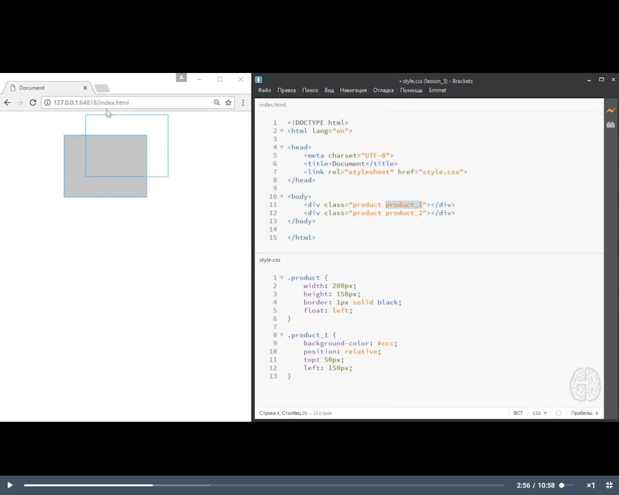

При задании блоку 1 свойства float: left и делая его relative, блок 2 будет перемещен так, как будто блок 1 стоит в левом верхнем углу. Т.е. блок 1 сдвинулся, но его позицию никто не занимает.

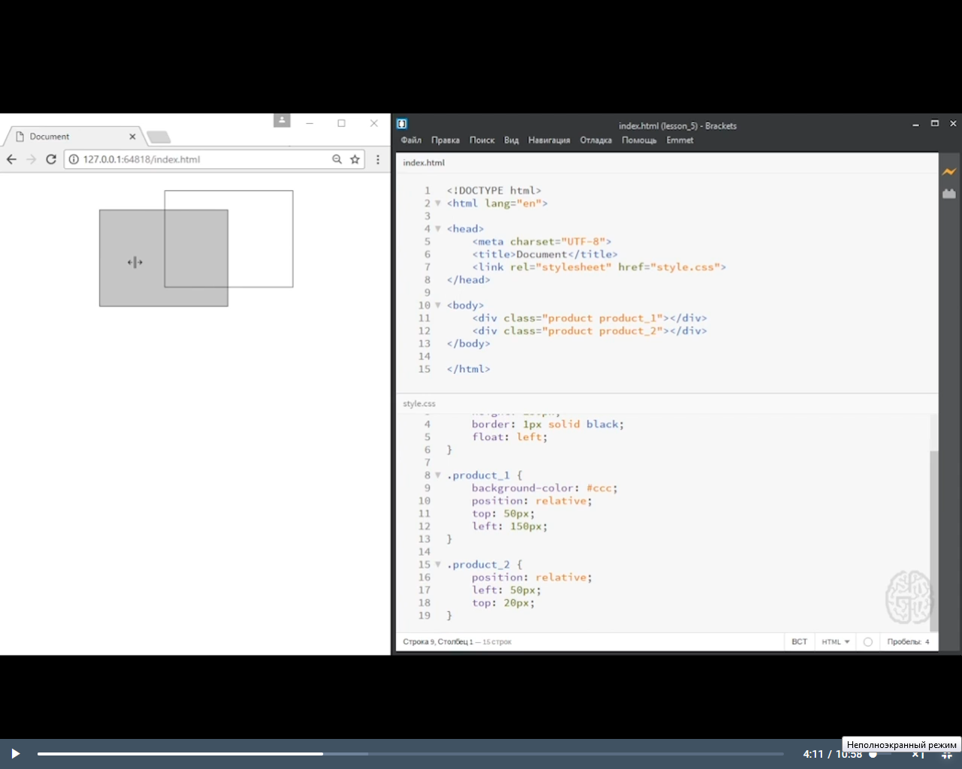

Если блоку 1 и блоку 2 задать position: relative и сдвинуть блок 2 влево, то он сдвинется от того места, где был до этого (не от левого верхнего угла)

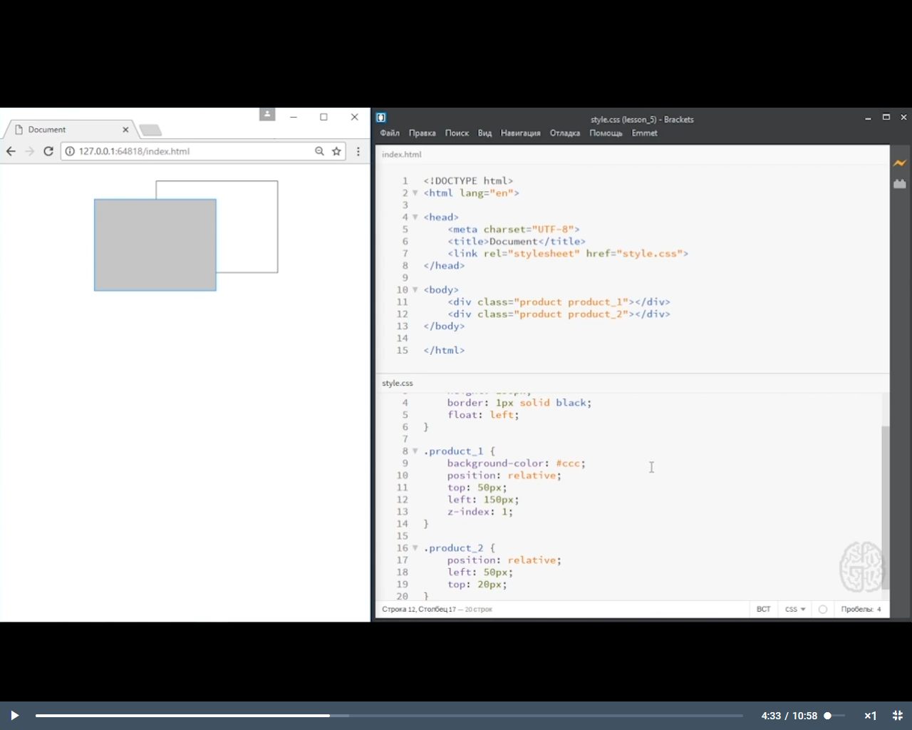

Чтобы переместить блок 1 на первый план, ему задается свойство z-index: 1.

**Position: absolute** (один блок накатывает на другой), редко используется самостоятельно. 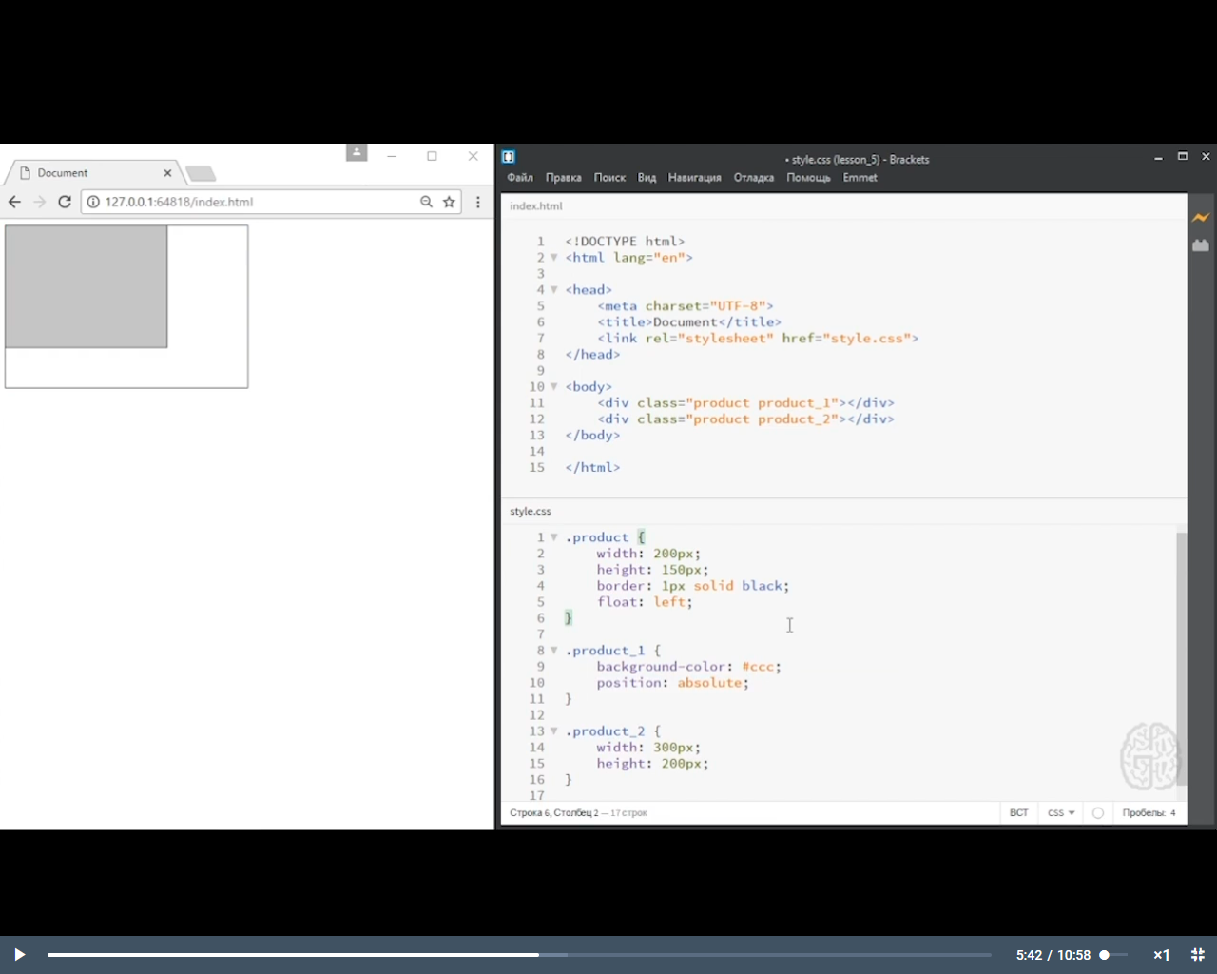

Абсолютное позиционирование это – левый верхний угол браузера. Нужен, чтобы расположить элемент (звоночек, напишите нам) в любое место структуры, не меняя ее (поверх нее).

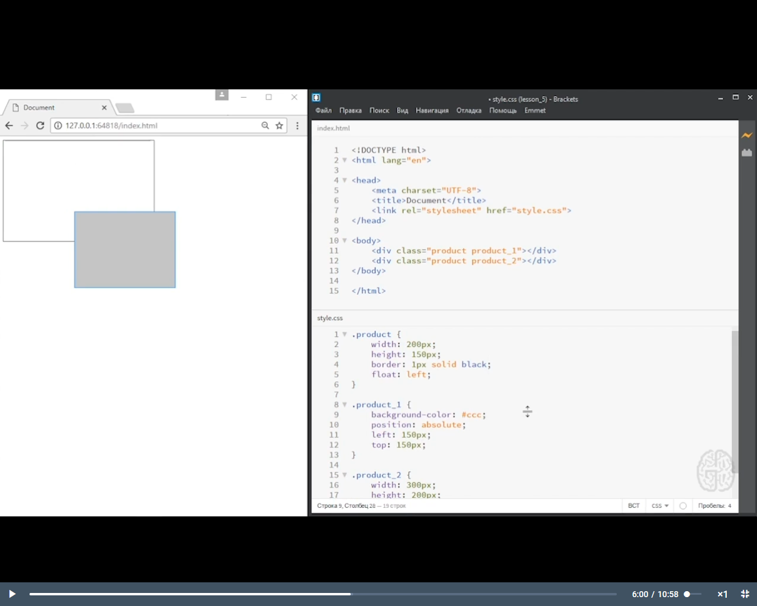

При этом блок 1 можно подвинуть от границ и он смещается.

**Комбинация position: relative и position: absolute.**

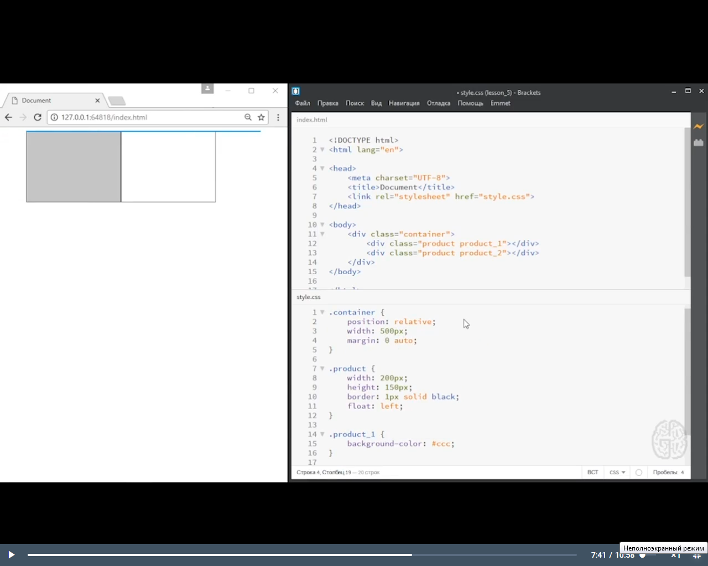

Задается родительский блок container и центрируется **margin 0 auto**

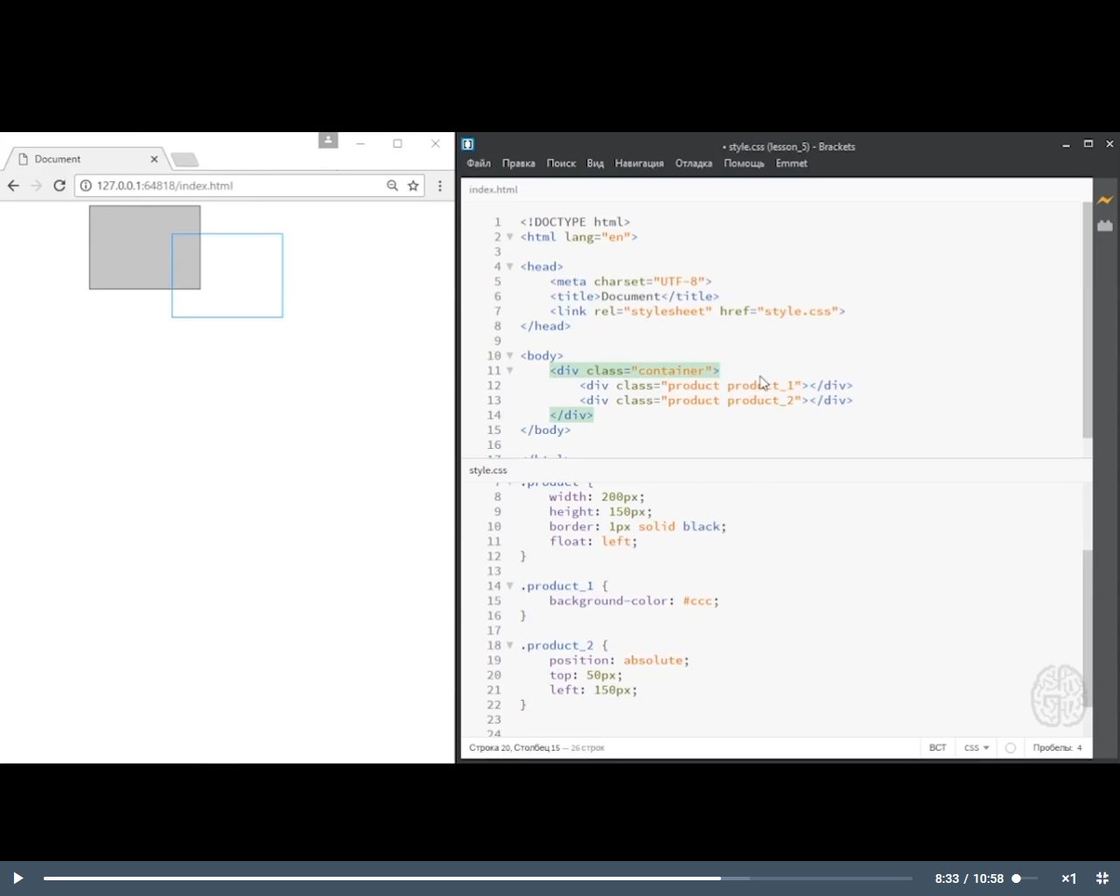

Блок 2 отъезжает от родительского элемента на 50 px.

Центрирование на странице браузера (расположение блока container по центру страницы)

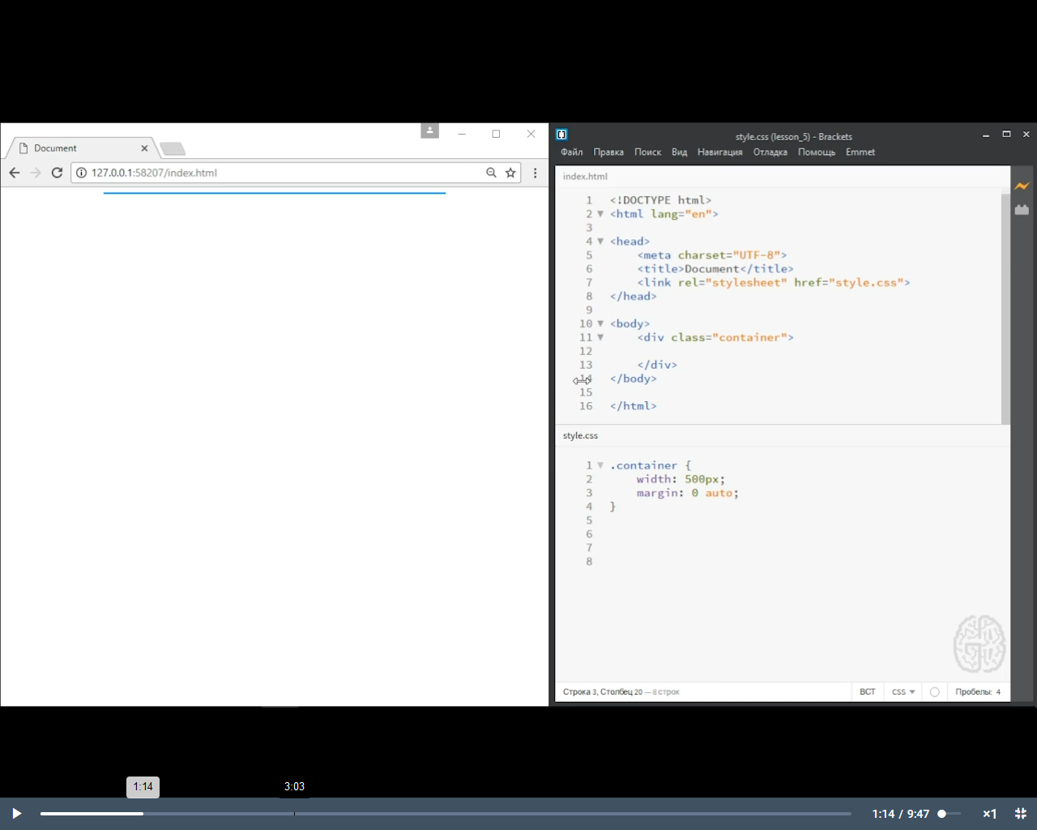

Позиционирование логотипа

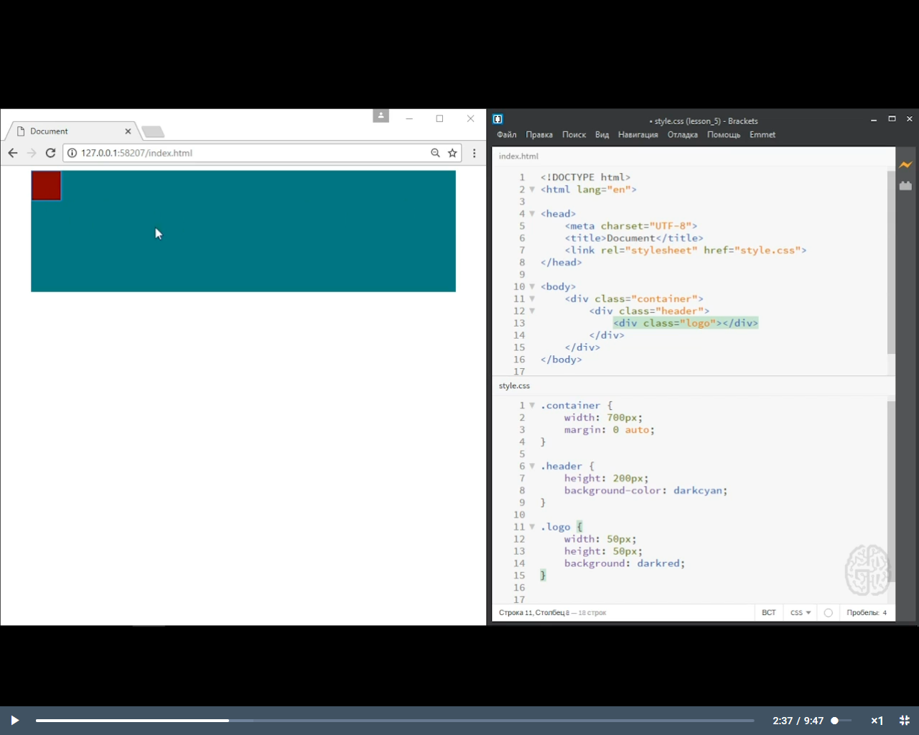

При задании логотипу свойства margin: top/left, он тянет за собой вниз весь header (схлопывание)

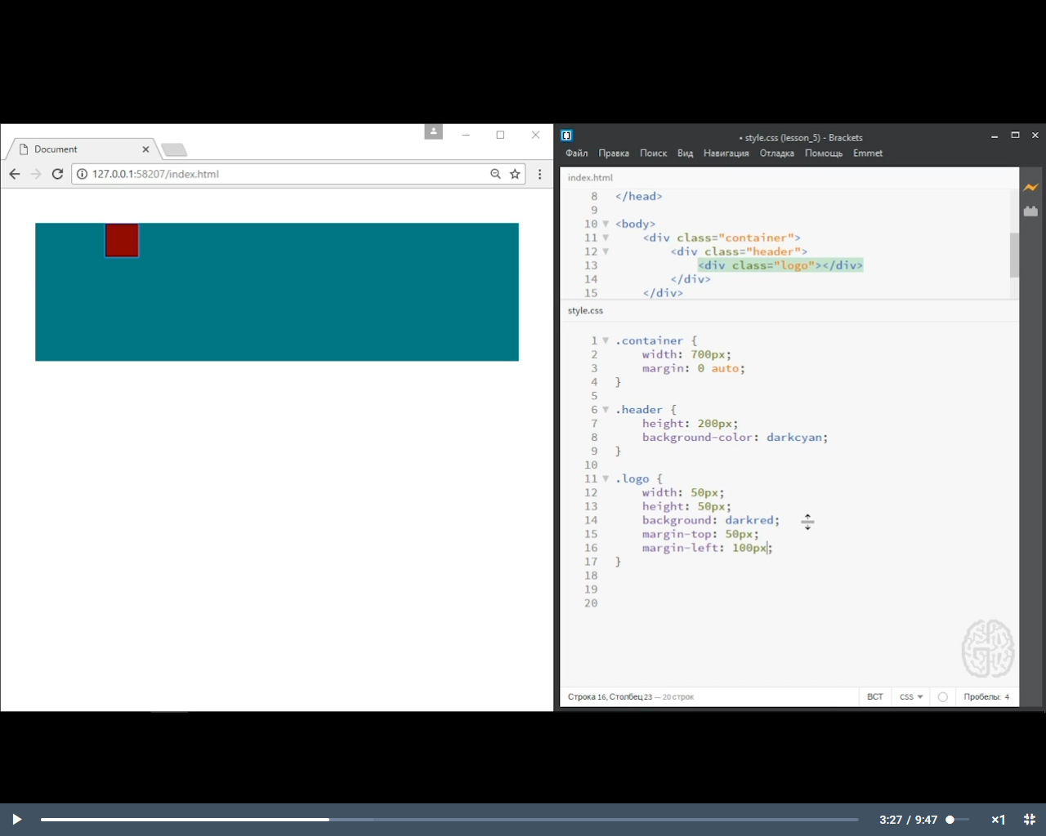

Чтобы избежать схлопывания, добавляют float: left

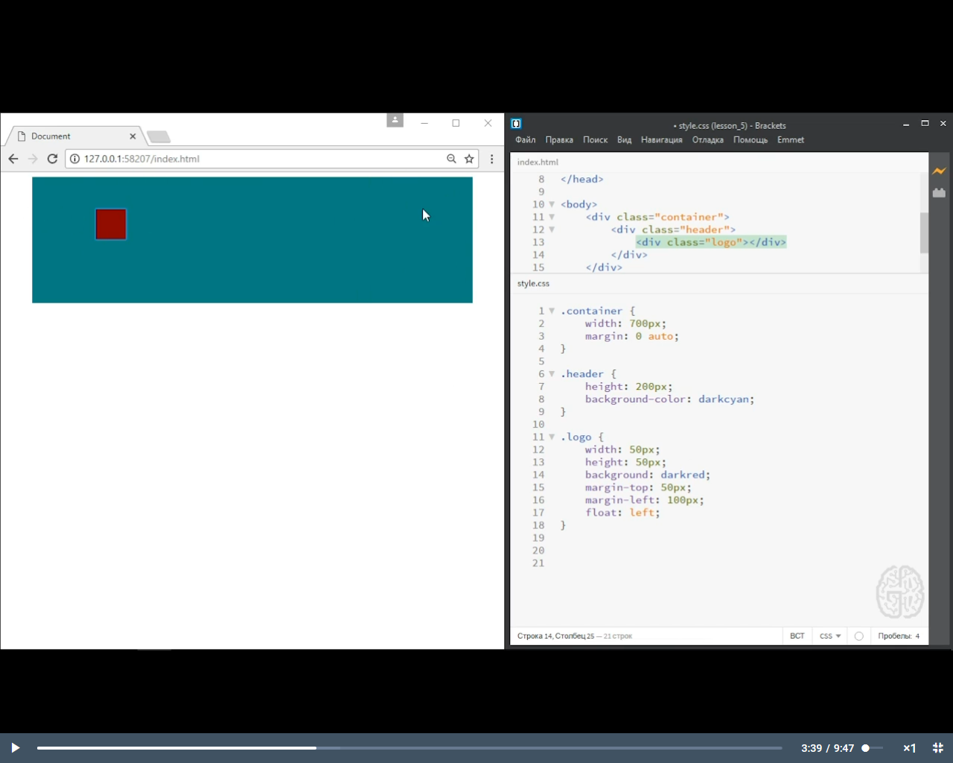

Если добавляется текст после логотипа, то он обтекает логотип.

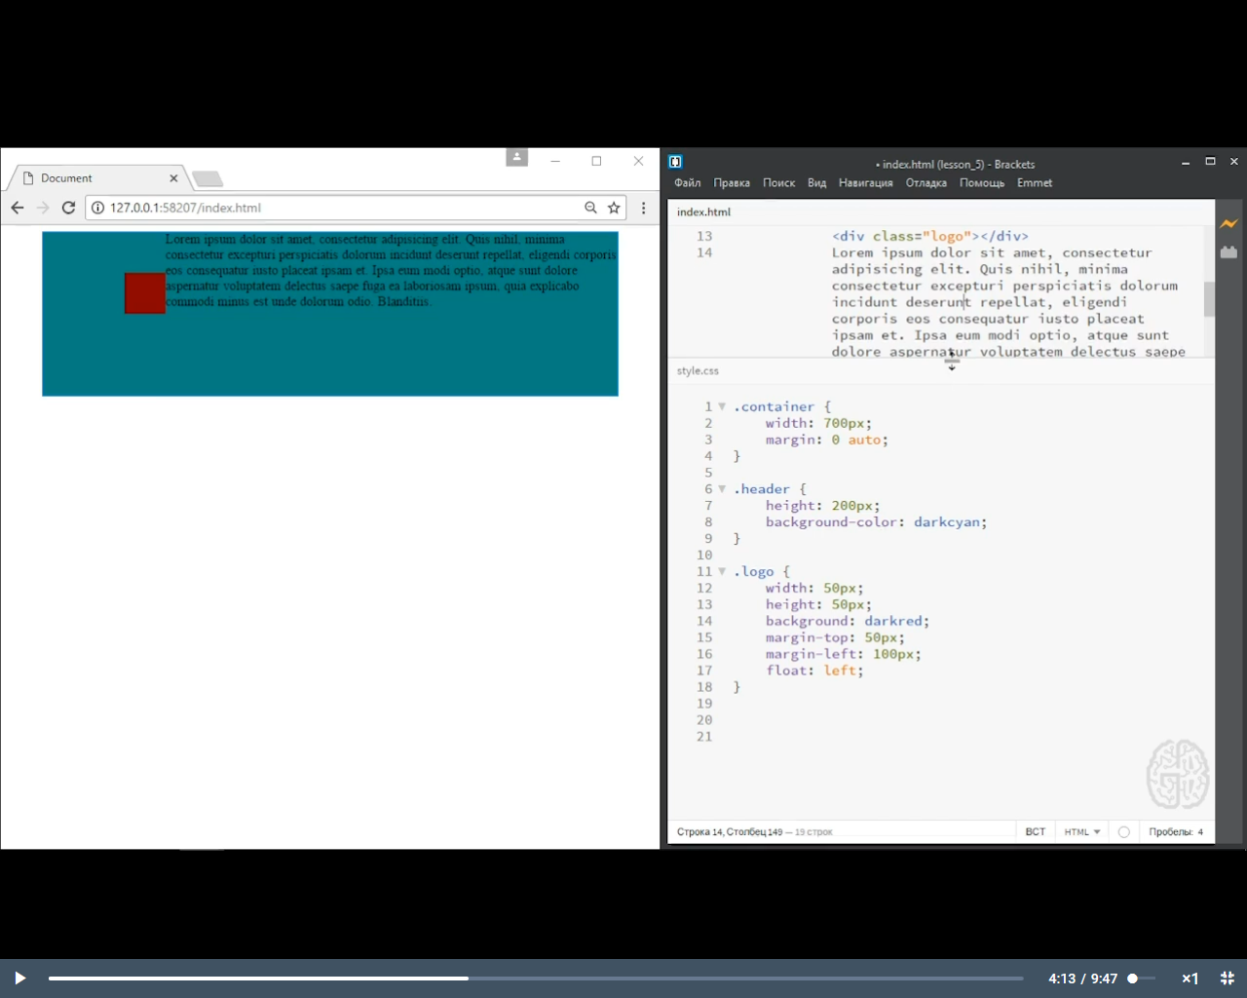

Отступ для логотипа можно добавить с помощью внутреннего отступа (**padding**) у header и свой ства **box-sizing: border-box** (чтобы высота не добавлялась, а была фиксированной)

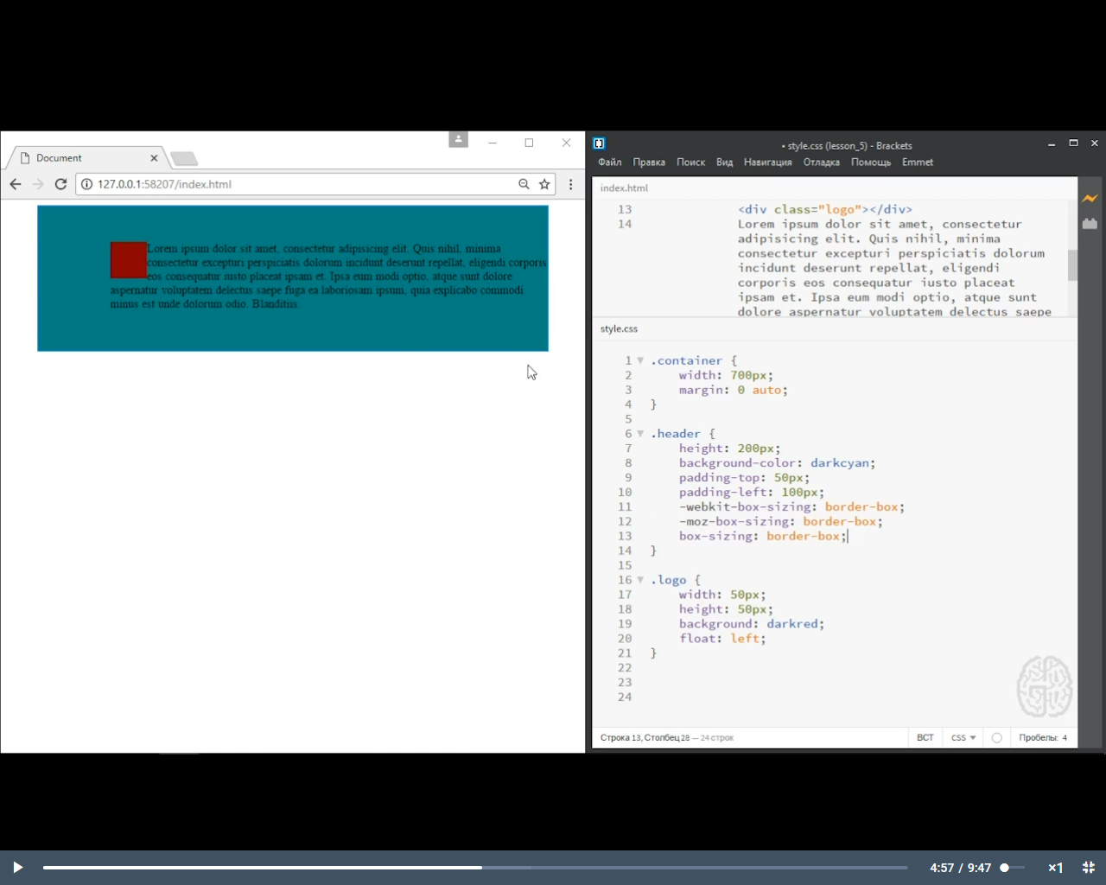

При задании header **position: relative**, а логотипу **position: absolute**, логотип смещается относительно header, не смещая его

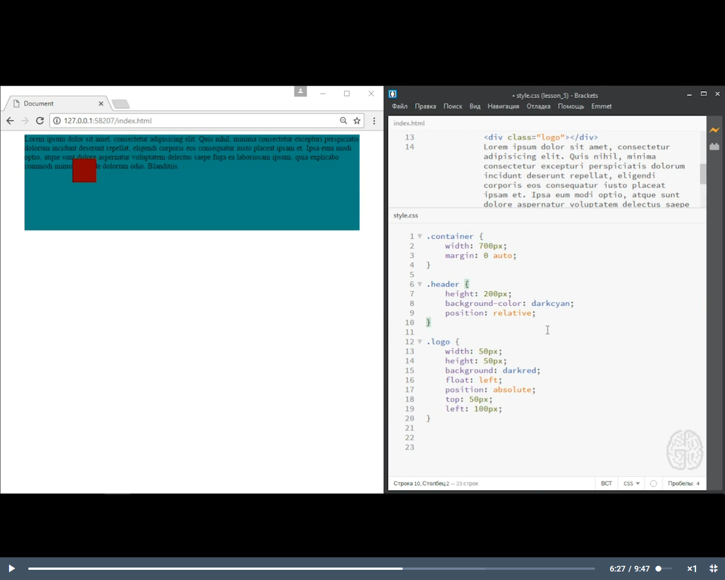

При задании **position: relative** логотипу и отступов слева и сверху, его первоначальная позиция остается пустой (не занятой)

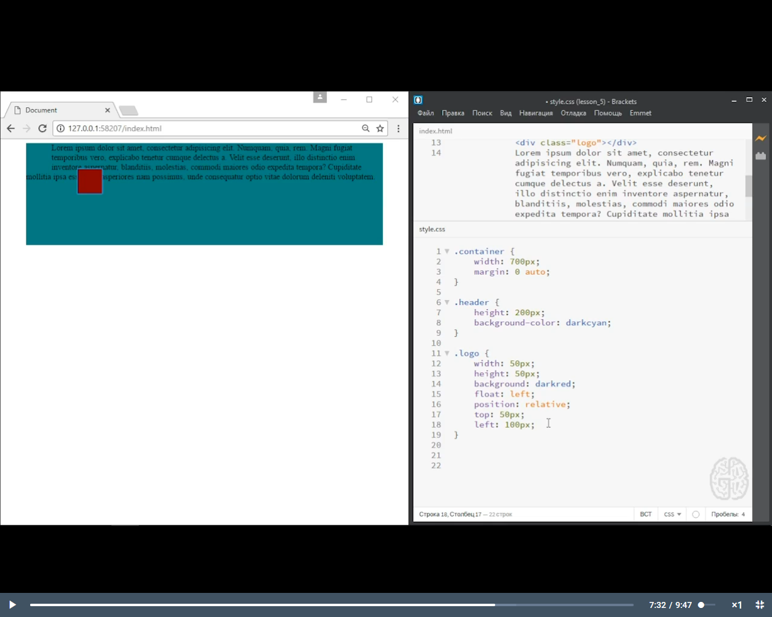

Задание свойства **position: absolute** только логотипу.

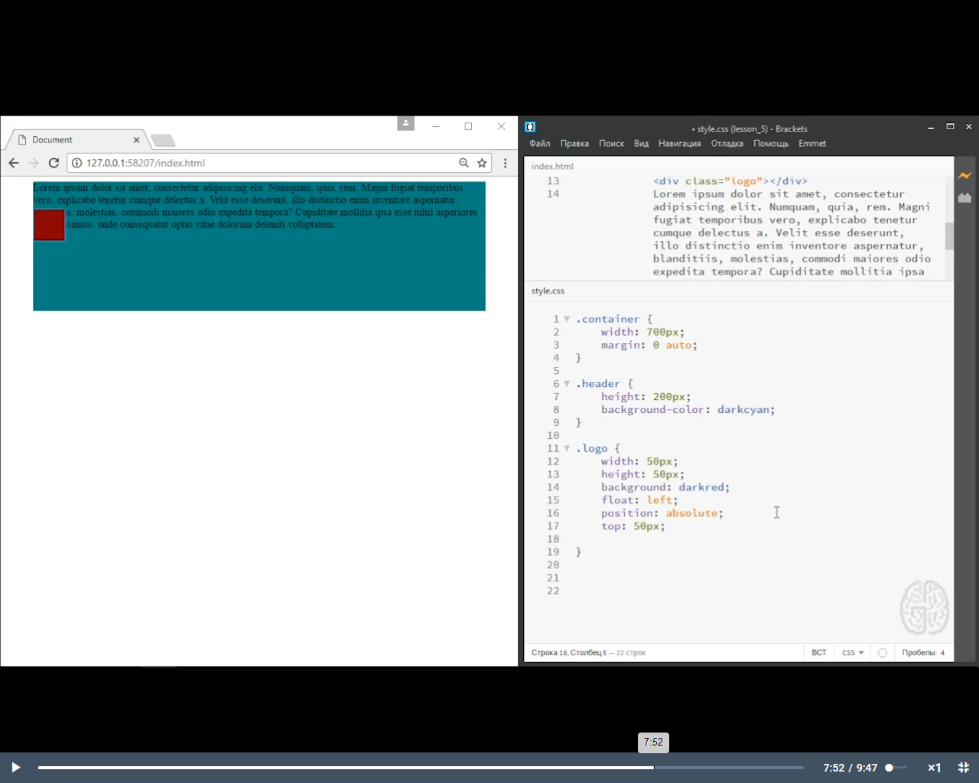

Минус в том, что при отдалении (изменении масштаба) он останется на своем месте

